Vervolging van Christenen
‘Vervolging’ betekent dat iemand gestraft wordt voor iets. We gebruiken dit woord vaak voor criminelen die ‘vervolgd’ worden voor iets wat ze misdaan hebben maar je komt het ook tegen in de geschiedenis als mensen ‘vervolgd’ worden voor iets waar ze in geloven. Bijvoorbeeld de vervolging van Christenen in het Romeinse rijk.
In het Romeinse Rijk hebben de meeste en hevigste christenvervolgingen plaatsgevonden in de 1e en 2e eeuw na Christus. Toen het christendom zich in die tijd flink uitbreidde, wilden de Romeinse keizers dit stopzetten. Hierbij gebruikte zij afschuwelijke methodes om het christendom volledig uit te bannen.

Christenvervolging onder keizer Nero
Onder de keizer Nero heeft een van de gruwelijkste christenvervolgingen plaatsgevonden. Nero gebruikte afschuwelijke methodes. Hij gooide christenen op de brandstapel of gooide ze in de arena, opdat ze opgegeten werden door de wilde dieren.
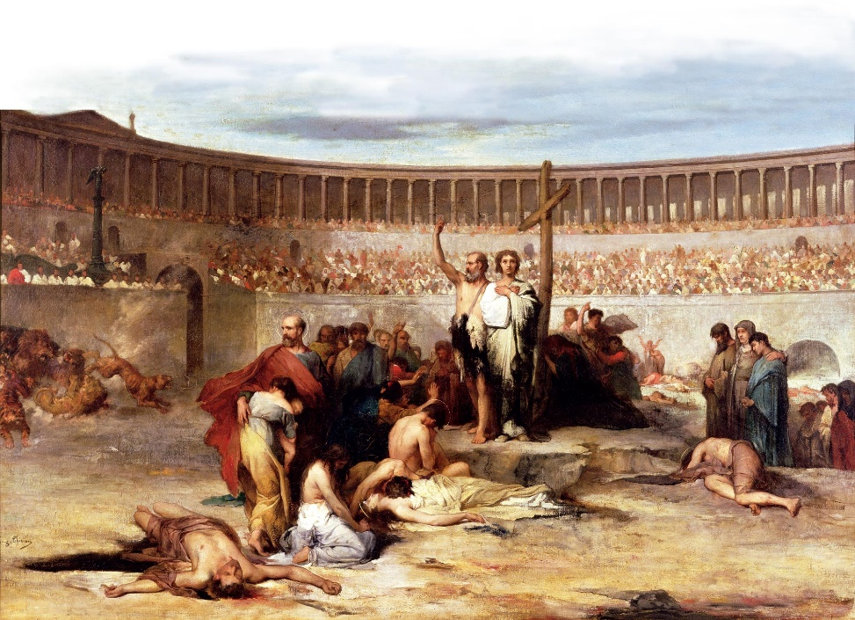
Christenen voor de leeuwen gegooid in een Romeinse arena.
De meest schokkende manier waarop hij ooit te werk was gegaan, was het vastbinden van christenen aan palen. Hij stelde de palen op in zijn paleistuin en stak die in brand. Nero genoot ervan toen de stokken met mensen brandden alsof het fakkels waren. Daarnaast legde hij christenen op de straat en reed er met een koets met puntige wielen overheen, om ze te martelen.
Na keizer Nero werden christenen vaker vervolgd. Soms was het wat meer, andere keren was het nauwelijks merkbaar. Een bekend voorbeeld is bisschop Polycarpus van Smyrna die door keizer Antoninus Pius in 156 na Christus samen met elf andere christenen werd veroordeeld tot de dood op de brandstapel.
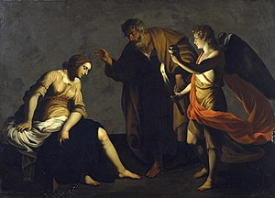
Visioen van Agatha van Sicilië als ze in de gevangenis zit vanwege haar geloof.

Christenvervolging onder keizer Decius en Trajanus
Decius was bijna even erg als Nero. Ook hij had een gruwelijke hekel aan het christendom en vervolgde hen fanatiek. Hij liet in de arena zelfs kinderen door wilde dieren opeten, als zij christenen waren. Hij gebood dat elk, die niet aan zijn Romeinse goden offeren zou, gedood zou worden.
Trajanus was weliswaar een rechtvaardige keizer, maar toch was ook hij een tegenstander van de christenen. Net als keizer Decius wilde hij het christendom volledig uitbannen, uit zijn Romeinse rijk. Trajanus gebood echter wel dat elke christen die zijn geloof verliet, niet gedood hoefde te worden.

Christenvervolging onder keizer Galerius
Het christendom breidde zich alsmaar uit en dat was niet naar de zin van vice-keizer Galerius. Galerius was als "onderkeizer" aangesteld door keizer Diocletianus. In eerste instantie werden de christenen door Diocletianus niet vervolgd (zijn vrouw was zelf ook een christen), maar Galerius drong op onmiddellijke vervolging aan bij de hoofdkeizer. De vervolging die plaatsvond door het Romeinse rijk was vele malen erger dan die van Nero.
Galerius' vervolging stopte toen hij ernstig ziek werd. Hij was niet meer in staat zijn ambt als onderkeizer uit te oefenen en stierf weken later.

Bron: wikikids

Vragen bij de tekst
- Wat voor straffen had keizer Nero bedacht voor de Christenen? Noem er 3.
- Met hoeveel andere Christenen werd Polycarpus van Smyrna gedood?
- Keizer Trajanus gaf de Christenen een kans. Wat moesten zij doen om te voorkomen dat ze gedood werden?
- Konden de Romeinen de uitbreiding van het Christendom voorkomen? Leg je antwoord uit.

